Общинска избирателна комисия Хайредин

Протокол № 14 -МИ / 30.09.2019 г.

Днес 30.09.2019 г. в 13:00 часа в заседателната зала на Общински съвет Хайредин с адрес: с.Хайредин, ул.“Площад на героите“№ 5 се проведе заседание на ОИК Хайредин в състав:

ПРЕДСЕДАТЕЛ: Лилия Мончева Пенева
ЗАМ.ПРЕДСЕДАТЕЛ: Васил Александров Василев
ЗАМ.ПРЕДСЕДАТЕЛ: Димитринка Илиева Георгиева
СЕКРЕТАР: Маргарита Атанасова Стоянова-Малджанска
ЧЛЕНОВЕ: Теодора Иванова Тодорова
Ангелинка Тодорова Иванова
Теодора Данаилова Каменова
Цветан Ивалинов Петков
Ваня Петкова Станева
Младенка Данчева Петрова
Пенка Николова Миленова
Цветомила Стефанова Тодорчева-Христова

Определен с Решение № 760 МИ/26.08.2019 г. на ЦИК за назначаване на Общинска избирателна комисия в община Хайредин, област Враца.

Председателят предложи заседанието да протече при следния дневен ред:

- Одобряване на образци на бюлетините за гласуване за кмет на община Хайредин, кметове на кметства Михайлово, Манастирище и Рогозен и за общински съветници в община Хайредин в изборите за общински съветници и за кметове в община Козлодуй на 27 октомври 2019 г.

Предложението за дневен ред беше прието както следва:
за – 12 гласа
против – 0 гласа

По т.1. ОИК Хайредин реши:
I. Утвърждава образци на бюлетините за гласуване за кмет на община Хайредин, кметове на кметства Михайлово, Манастирище и Рогозен и за общински съветници в община Хайредин, както следва:

- Съгласно чл. 421 от ИК, приложение № 100-МИ от изборните книжа за произвеждане изборите за общински съветници и за кметове на 27 октомври 2019 г. и извършена регистрация на 6 (шест) кандидатски листи за общински съветници в община Хайредин, УТВЪРЖДАВА образец на бюлетина за общински съветници в община Хайредин (Приложение № 1, неразделна част от настоящото решение).
- Съгласно чл. 422 от ИК, приложение № 101-МИ от изборните книжа за произвеждане изборите за общински съветници и за кметове на 27 октомври 2019 г. и извършена регистрация на 3 (трима) кандидата за кмет на община Хайредин, УТВЪРЖДАВА образец на бюлетина за кмет на община Хайредин (Приложение № 2, неразделна част от настоящото решение).
- Съгласно чл. 422 от ИК, приложение № 103–МИ от изборните книжа за произвеждане изборите за общински съветници и за кметове на 27 октомври 2019 г. и извършена регистрация на 2 (двама) кандидата за кмет на кметство Михайлово, УТВЪРЖДАВАобразец на бюлетина за кмет на кметство Михайлово (Приложение № 3, неразделна част от настоящото решение).
- Съгласно чл. 422 от ИК, приложение № 103–МИ от изборните книжа за произвеждане изборите за общински съветници и за кметове на 27 октомври 2019 г. и извършена регистрация на 5 (петима) кандидата за кмет на кметство Манастирище, УТВЪРЖДАВА образец на бюлетина за кмет на кметство Манастирище (Приложение № 4, неразделна част от настоящото решение).
- Съгласно чл. 422 от ИК, приложение № 103–МИ от изборните книжа за произвеждане изборите за общински съветници и за кметове на 27 октомври 2019 г. и извършена регистрация на 3 (трима) кандидата за кмет на кметство Рогозен, УТВЪРЖДАВА образец на бюлетина за кмет на кметство Рогозен (Приложение № 5, неразделна част от настоящото решение).

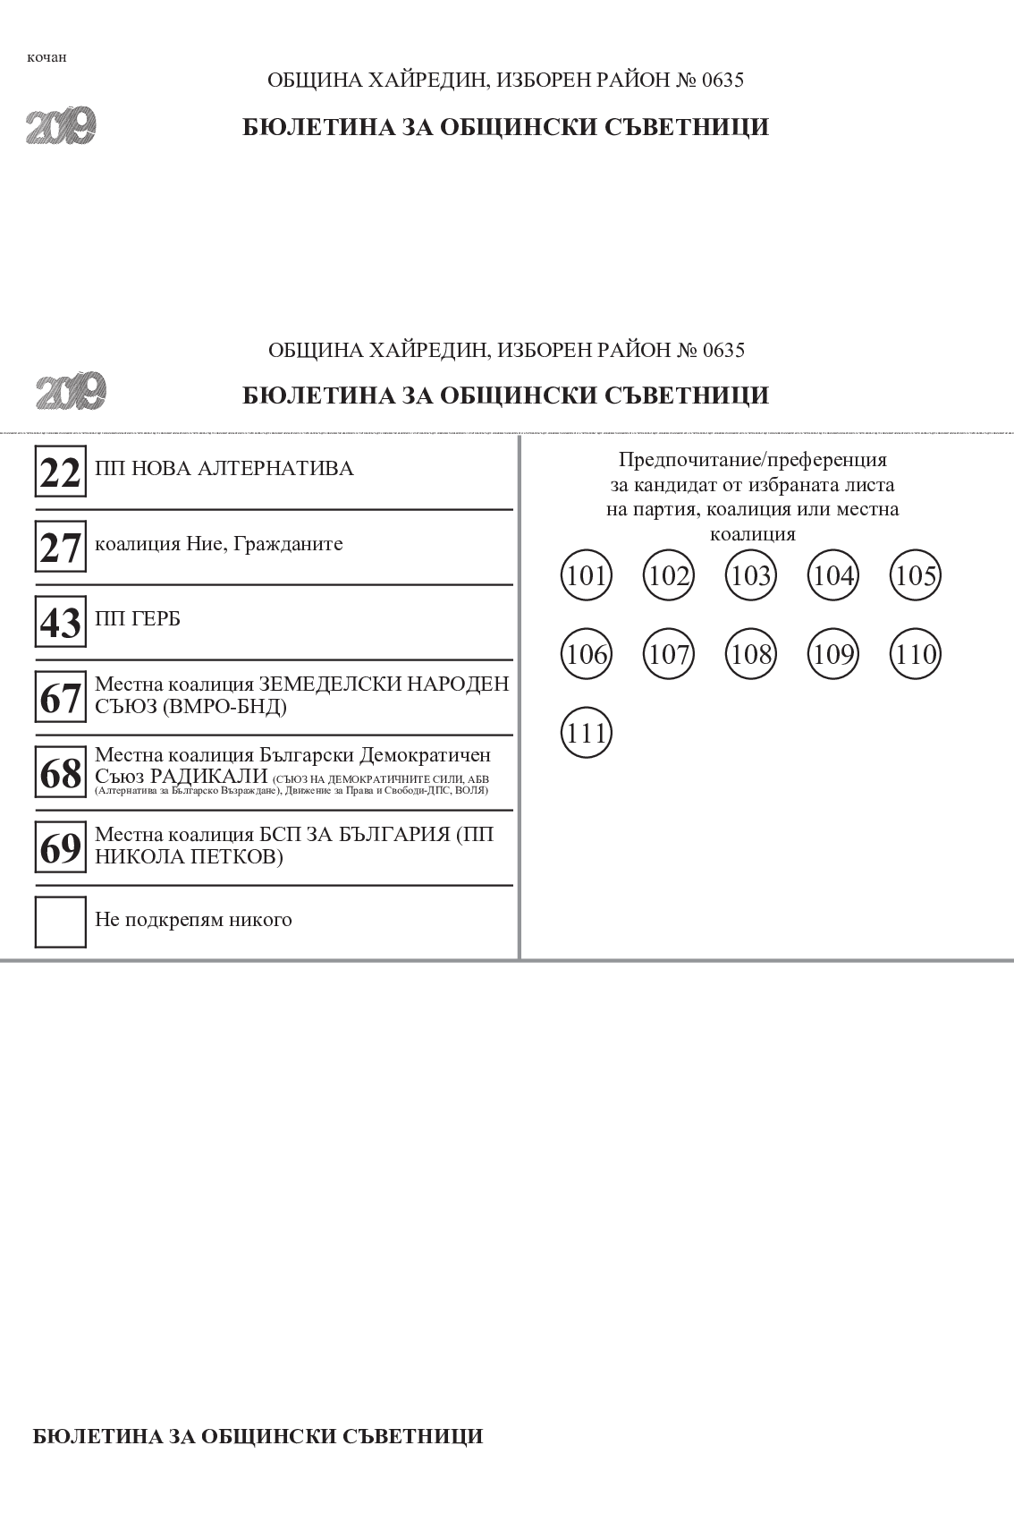
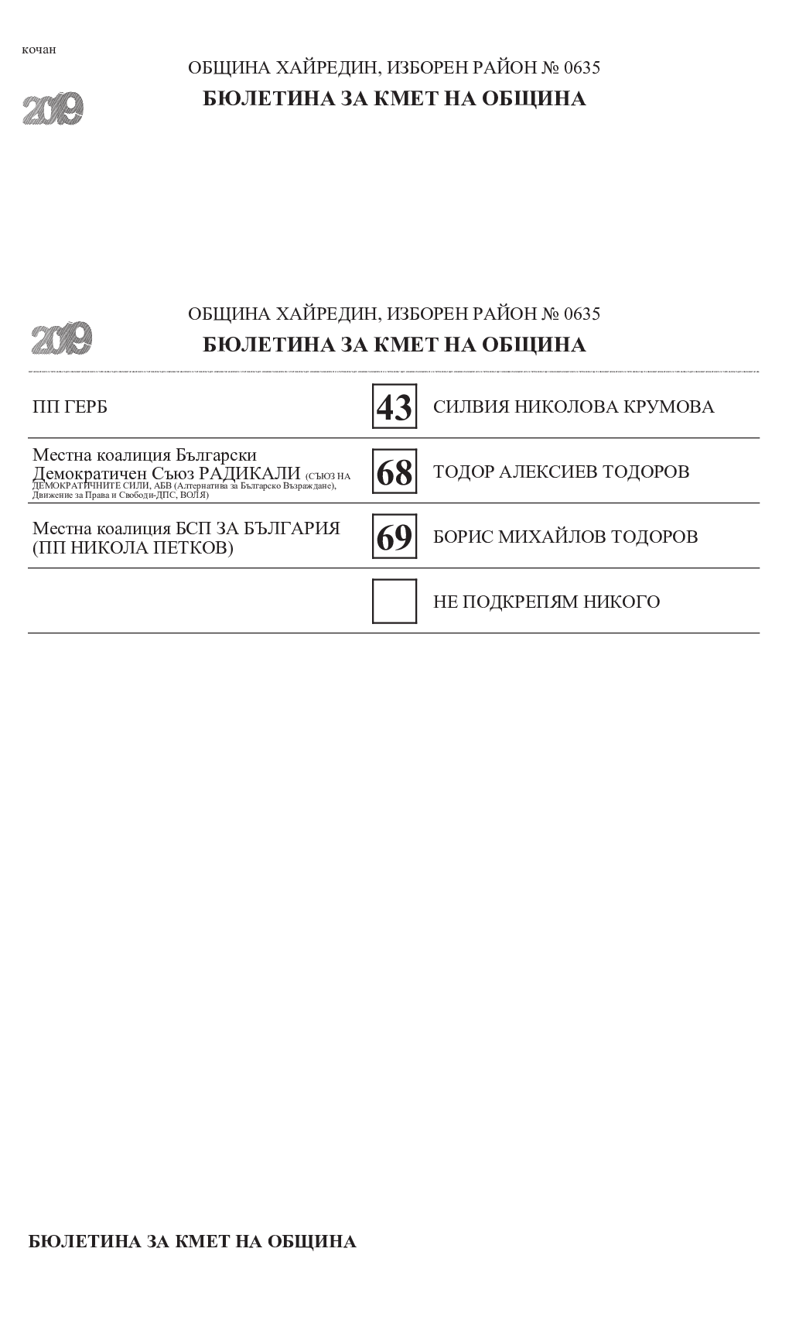
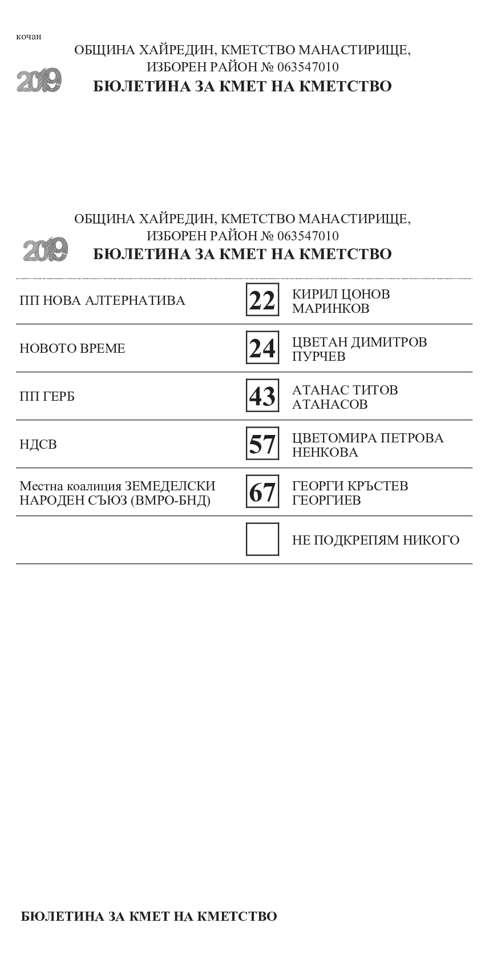
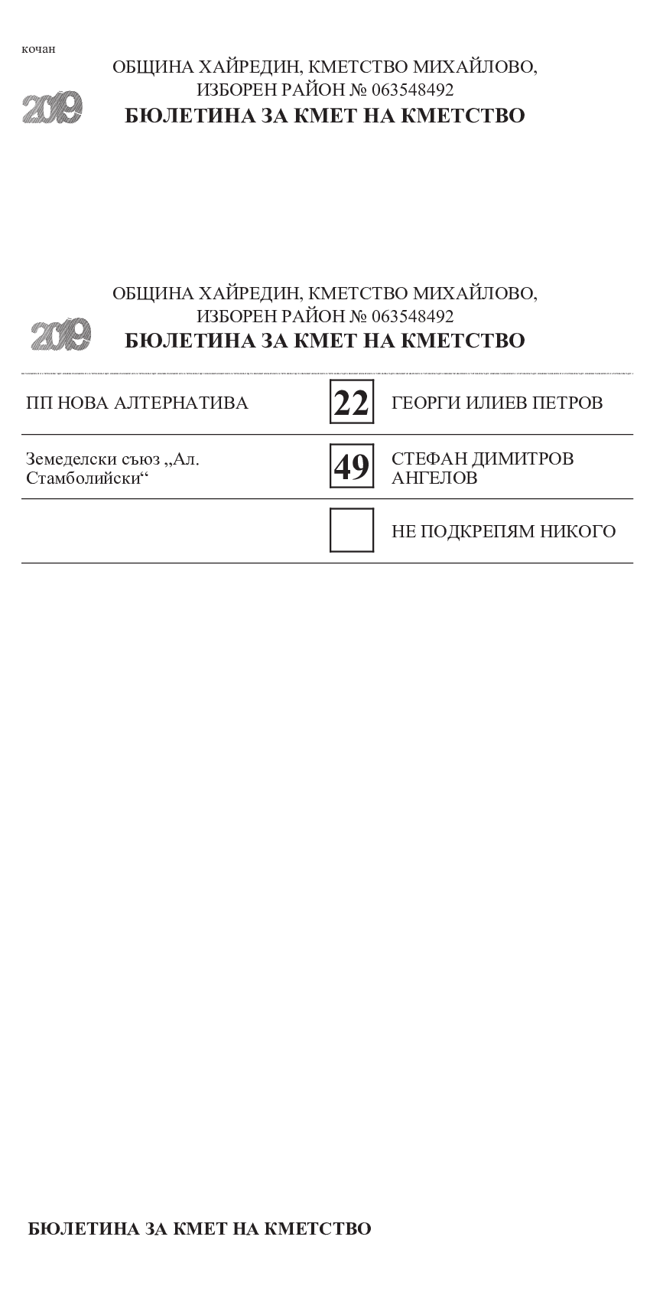

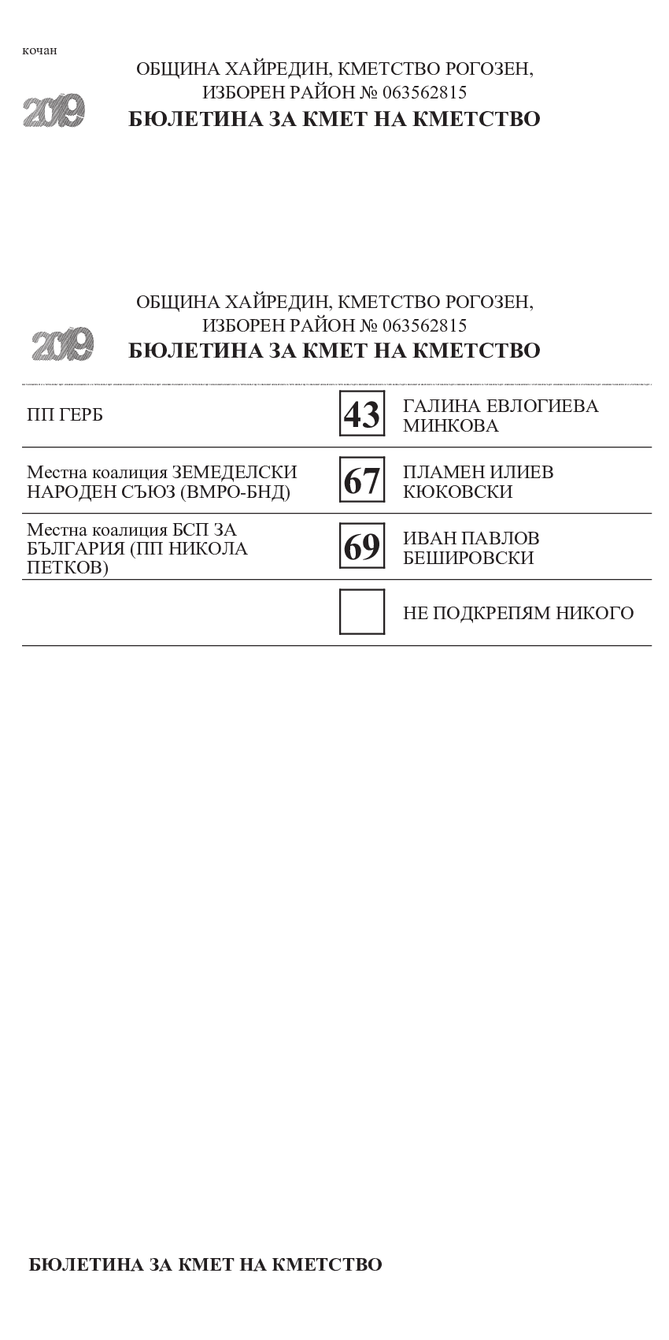
След проведените обсъждания и консултация предложението беше прието както следва:
За – 12
Против –0

След изчерпване на дневния ред заседанието беше закрито в 14:00 ч.

ПРЕДСЕДАТЕЛ:
Лилия Пенева

ЗАМ. ПРЕДСЕДАТЕЛ:
Димитринка Георгиева

ПРОТОКОЛЧИК:
Теодора Каменова

Васил Александров Василев
Димитринка Илиева Георгиева
Теодора Иванова Тодорова
Цветан Ивалинов Петков
Ангелинка Тодорова Иванова
Ваня Петкова Станева
Младенка Данчева Петрова
Пенка Николова Миленова
Цветомила Стефанова Тодорчева-Христова

